**Управление эмоциями**

Согласитесь, без эмоций вам было бы скучно?

**Эмоции** делают жизнь насыщенной и интересной. И, в то же время, они способны разрушить вашу психику, здоровье, судьбу…

Чтобы этого не произошло, нужно **понимать, принимать и управлять** своими **эмоциями**.

Как же **достичь эмоциональной гармонии**?

Давайте для начала разберемся в чем отличие эмоций от чувств.

**Эмоция –** это **импульсивная реакция** человека на происходящее в данный момент событие. Является кратковременным состоянием и отражает отношение к событию. Происходит от лат. emovere — возбуждать, волновать.

**Чувство –** это эмоциональное переживание, отражающее **устойчивое отношение** человека к окружающему миру, значимым людям и объектам. Чувства не связаны с конкретной ситуацией.

**Характер –** это совокупность качеств человека, которые **влияют на поведение и реакции** в различных жизненных ситуациях.

Подытожим: эмоции, в отличие от чувств, **ситуативны**, это временное переживание непосредственно настоящего момента. Проще говоря, мы воспринимаем окружающий мир чувствами, а реагируем на него эмоциями.

Как правило, чувствуем мы **Душой**, а вот выражаем свои убеждения эмоциями.

Также, через эмоции проявляются **наши чувства** (радость при виде любимого человека, злость при виде «ненавистного врага»).

При этом, эмоции и чувства ситуативно **могут не совпадать** или противоречить друг другу. Пример: мама рассердилась на глубоко любимого ребенка.

В зависимости от **характера**, люди проявляют разные эмоции в одних и тех же ситуациях.

Например: упала прибыль фирмы.

Если владелец – **позитивный по жизни** человек, он немного расстроится, но быстро возьмет себя в руки и **начнет действовать**. У него откроется отношение к проблеме, как мотивации для творчества.

У более слабого духом человека такая же ситуация вызовет **состояние апатии**, бездеятельности, депрессии.

**Как несбалансированные эмоции разрушают вашу жизнь**

1. **Портятся отношения с людьми**
2. **Падает ваша работоспособность –** Вы тратите свои энергетические **ресурсы и не хватает** сил для своей реализации и **достижения успеха**.
3. **Ухудшается ваше отношение к себе – падает самооценка**. Вы можете осуждать и винить себя, даже впасть в депрессию.
4. **Разрушается ваше здоровье**

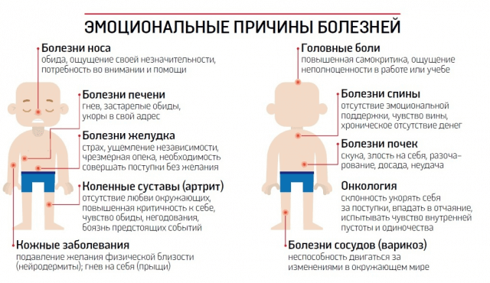

Итак, 5 реально работающих, проверенных наукой техник экстренной помощи, которые пригодятся, когда интенсивные переживания мешают вам сосредоточиться на работе и прочих важных делах.

**1. ВСПОМНИТЕ ВСЕ СВОИ УСПЕХИ И КРУТЫЕ МОМЕНТЫ В ЖИЗНИ**

На самом деле этот способ считается самым эффективным. Восстановите в памяти хотя бы три примера своего личного успеха. Вспомните что-то, связанное с текущей задачей и работой.

Пример: Вместо того чтобы нервничать из-за своего опоздания на работу, лучше вспомните, что вы перевыполнили финансовый план за прошлый период и как директор вас похвалил.

Интересно, что согласно исследованиям эта стратегия работает особенно хорошо у женщин. В следующий раз, когда почувствуете, что теряете контроль над своими эмоциями, напомнить себе те вещи, которыми вы гордитесь в вашей жизни.

**2. ОТЛОЖИТЕ БЕСПОКОЙСТВО НА БОЛЕЕ ПОЗДНИЙ СРОК**

Да-да, прямо так можно и сказать себе: сегодня с 19 часов я начну переживать по такому-то поводу. И часок-другой буду сидеть и плакать.

Способ отложенного волнения обычно очень эффективно работает. В одном исследовании участникам с тревожными мыслями было предложено отложить беспокойство на 30 минут, и было показано, что после этой паузы эмоции возвращаются с гораздо меньшей интенсивностью.

**3. ПОДУМАЙТЕ О ХУДШЕМ, ЧТО МОЖЕТ СЛУЧИТЬСЯ**

Самураи оставались спокойными даже в самых драматических ситуациях. Как им это удавалось? Просто они думали о смерти.

Я не хочу, чтобы вы превращались в драматического гота, но размышления о том, что самое плохое может случиться с вами, в определенной степени нейтрализует ваши текущие проблемы и дает возможность сохранить контроль.

**4. ВЫРАЖАЙТЕ ЧЕТКО СВОИ ЭМОЦИИ**

Общая формула: «Я чувствую X (эмоция), когда я делаю Y/когда со мной делают Y (поведение) в положении Z». Принимайте во внимание следующее:

– четко осознайте и определите эмоцию X (гнев, грусть, страх, веселье и т. д.);

– выскажите свои эмоции от первого лица;

– определите, какое поведение Y провоцирует вас на эмоции;

– выражайте четко, что вам необходимо;

– избегайте использования фраз, которые начинаются с «ты» и «вы» и следуют с обвинениями;

Пример: «Я чувствую себя недооцененной, потому что меня в нашей компании не повышают уже 5 лет, несмотря на все мои старания и преданность».

**5. ЕСЛИ ВСЕ СПОСОБЫ ТЕРПЯТ НЕУДАЧУ, ПОСМОТРИТЕ НА СЕБЯ В ЗЕРКАЛО**

Когда вы смотрите на свое отражение, вы воспринимаете себя более объективно. А следовательно, отвлекаетесь от вашей эмоциональности. Разглядывание себя в зеркале в период эмоционального всплеска поможет вам вести себя более сознательным образом.

**ВАЖНО: ПРЕВРАТИТЕ ВСЕ ЭТО В ПРАКТИКУ**

Не пытайтесь овладеть всеми техниками сразу. Сосредоточьтесь на одной и превратите это действие в привычку – скоро вы будете уже заранее знать, как будете справляться со сложной эмоциональной обстановкой. Например, если выберете пункт 2 («Я подумаю об этом после 19:00), то заранее определите себе занятие или даже мысли, на которые сможете переключиться, как только уровень эмоций начнет зашкаливать.